.27/04/2017

Con “FamigliaseiGranda” un mese di eventi in 10 città della provincia di Cuneo

Dal 6 maggio al 2 giugno tanti momenti dedicati alla famiglia ad Alba, Busca, Boves, Bra, Cuneo, Fossano, Saluzzo, Savigliano, Sant’Albano Stura e Vicoforte Mondovì

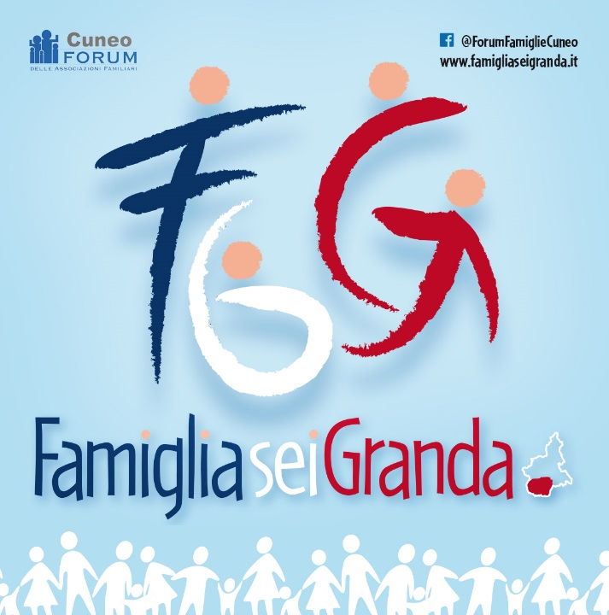
Dal 6 maggio al 2 giugno 2017 in 10 centri della provincia di Cuneo (Alba, Busca, Boves, Bra, Cuneo, Fossano, Saluzzo, Savigliano, Sant’Albano Stura e Vicoforte Mondovì) ritorna la settima edizione di “FamigliaseiGranda”, la grande festa diffusa della famiglia ideata e realizzata dal Forum delle Associazioni Familiari della provincia di Cuneo. Per quasi un mese le piazze, i parchi, i teatri e i santuari della Granda si riempiranno di una miriade di iniziative dedicate alla famiglia, organizzate in occasione della Giornata Internazionale della Famiglia, indetta il 15 maggio di ogni anno dall’Onu a partire dal 1994, quando fu proclamato il primo “Anno Internazionale della Famiglia”.
“Anche quest’anno ‘FamigliaseiGranda’ si presenta con un calendario ricco di eventi d’ogni genere, segno evidente della vivacità e della fantasia dei tanti soggetti che promuovono, organizzano e credono nell’iniziativa – afferma il presidente del Forum delle Associazioni Familiari della provincia di Cuneo, Silvio Ribero -. Lo scopo principale resta quello di proporre un tempo e uno spazio di festa pensato dalle famiglie per le famiglie, in cui protagonista sia la famiglia con tutti i suoi componenti, incoraggiando e dando visibilità al suo ruolo (attuato, specialmente in questo tempo di crisi, come fondamentale forza sociale, culturale, educativa, solidale, del Paese) e alle tante realtà del territorio che operano con e per la famiglia. Le dieci città coinvolte quest’anno, una in più dell’anno scorso, sono la dimostrazione che l’evento ha trovato terreno fertile in tutta la provincia e che nonostante tutto la famiglia continua ad essere un polo d’attrazione positivo e contagioso che si diffonde a macchia d’olio”.
La rassegna, che ogni anno raduna migliaia e migliaia di persone, anche quest’anno è stata organizzata con il supporto degli Uffici Famiglia delle Diocesi Cuneesi, delle Consulte della Famiglia presenti sul territorio, delle amministrazioni comunali, del Centro Servizi per il Volontariato e di una miriade di enti e associazioni, tra cui: Confcommercio Cuneo, Il Porticone, Associazione Panificatori Cuneo, Acqua Sant’Anna, Centro commerciale “BigStore”, Cassa Rurale ed Artigiana di Boves, Campagna Amica, Coldiretti Cuneo, Dulcioliva Srl, Croce Rossa Italiana Comitato Locale di Peveragno, Radio 103, Famù, Acqua San Bernardo, Fondazione Cassa di Risparmio di Fossano, Pro loco Fossano, Acli, Parrocchia Vergine Assunta Sant’Albano Stura, Podistica Buschese, Sci Club Busca, associazione Famigliarmente, Azione Cattolica Sezione di Alba e di Mondovì, etc. Per maggiori informazioni consultare il sito Internet www.famigliaseigranda.it o la pagina FaceBook @ForumFamiglieCuneo.

CALENDARIO EVENTI “FAMIGLIASEIGRANDA” 2017

SABATO 6 MAGGIO – CUNEO
Ore 14.30-18.00 (piazza Virginio)
“È ora di giocare”
Proposte rivolte ai piccoli (0-6 anni) e alle loro famiglie.
“Stagioni amori …e quel che gira intorno”
Ore 18.15 – (San Francesco) Reading teatrale-poetico
Ore 19.30 – (P.zza Virginio) Apericena
Ore 21.00 – (Teatro Toselli) Concerto dei Papà&Co.

DOMENICA 7 MAGGIO – VICOFORTE MONDOVÌ
Ore 9.30-17.30 (Santuario Vicoforte)
“CIRCOndati di GIOIA”
Festa della famiglia feat – Festa degli incontri AC

GIOVEDÌ 11 MAGGIO – BUSCA
Ore 20.45 (Teatro Civico)
FAMIGLIA@SPORT- Valori in comune
Incontro con Stefania Belmondo ed Elisa Rigaudo

VENERDÌ 12 MAGGIO – BOVES
Ore 20.45 (Auditorium Borelli – P.zza Borelli)
Proiezione del film “Young Europe”
Serata con la Sezione di Cuneo della Polizia Stradale

SABATO 13 MAGGIO – BRA
Ore 20.30 (Auditorium Fondazione CRB)
Famiglia in festa
Spettacolo del piccolo coro Multi-etnico

DOMENICA 14 MAGGIO – BOVES
Festa Diocesana della famiglia
Ore 9.30-14.30 (da Madonna dei Boschi a Fontanelle)
Passeggiata da Madonna dei Boschi a Fontanelle
Ore 14.30-18.30 (Madonna dei Boschi)
Intrattenimento e festa con spettacoli, giochi e sport per bambini…

DOMENICA 14 MAGGIO – ALBA
Ore 15.00 (Sala Ordet)
“Uno Spettacolo di Famiglia”
Con la compagnia teatrale “la Pulce” di Bergamo
Circolo Albanova – Parrocchia di Cristo Re

DOMENICA 14 MAGGIO – POLLENZO
Ore 10.00-18.00 (Pollenzo)
Famiglia in festa “BR@INFOOD DAY”
Corsa, camminata, pranzo e laboratori

VENERDÌ 19 MAGGIO – SANT’ALBANO STURA
Ore 20.45 (Anfiteatro Scuola Media B. Tassone)
“Famiglia & Social: convivenza possibile?” Impariamo insieme a orientarci tra bufale, fake…”
Incontro formativo per genitori e figli

SABATO 20 MAGGIO – FOSSANO
(Piazza Castello)
“SensAzioni IN Famiglia”
Giochi e laboratori sui 5 sensi
Ore 16.00 Merenda per i 25 anni del CAV
Ore 19.30 Cena Pro loco
Ore 21.00 Un po’ di musica insieme

DOMENICA 21 MAGGIO – SANT’ALBANO STURA
Ore 10.30-18.00 (Parco Olmi)
“Il più conveniente… formato famiglia”
- Messa, pranzo e giochi per grandi e piccini

VENERDÌ 26 MAGGIO – BRA
Ore 21.00 (P.zza Caduti Libertà)
Famiglie in festa – Concerto “Greatest Hits”

SABATO 27 MAGGIO – BRA
Ore 21.00 (P.zza Caduti Libertà)
Famiglie in festa – Spettacolo teatrale del progetto “Scuola Aperta a cura dei ragazzi, dei volontari e delle famiglie”

DOMENICA 28 MAGGIO – SAVIGLIANO
Tutto il giorno (Parco Graneris)
“Una giornata di giochi in Famiglia”

VENERDÌ 2 GIUGNO – SALUZZO
Ore 9.15-18.00 (Comunità Cenacolo)
Festa della famiglia
Forum Famiglie Cuneo

